Le labyrinthe des équations
Réponses

L’algèbre
Unité 2, Fiche 6d

Trouve un chemin dans le labyrinthe de A à J.
Si tu veux passer au-dessus d’une lettre, tu dois résoudre l’équation correspondante.
Si une lettre ne se trouve pas sur ton chemin, tu n’as pas à résoudre l’équation !
Équations

A 50 – 14 = 3a
a = 12
B 2,5b + 3 = 10,5 = 3
b = 3
C $\frac{c}{3}$+ 4 = 8
c = $\frac{4}{3}$
D $\frac{d}{5}$– 4,8 = 7,2
d = 60
E 10e + 7,8 = 25
e = 1,72
F 8,2 + 10,6 = 2f
f = 9,4
G 4,5g = 18,4 + 8,6
g = 6
H 9,3 + 3,9 = 4,4h
h = 3
I 3,2i – 5 = 20,6
i = 8
J $\frac{j}{4}$+ 16,5 = 60
j = 174
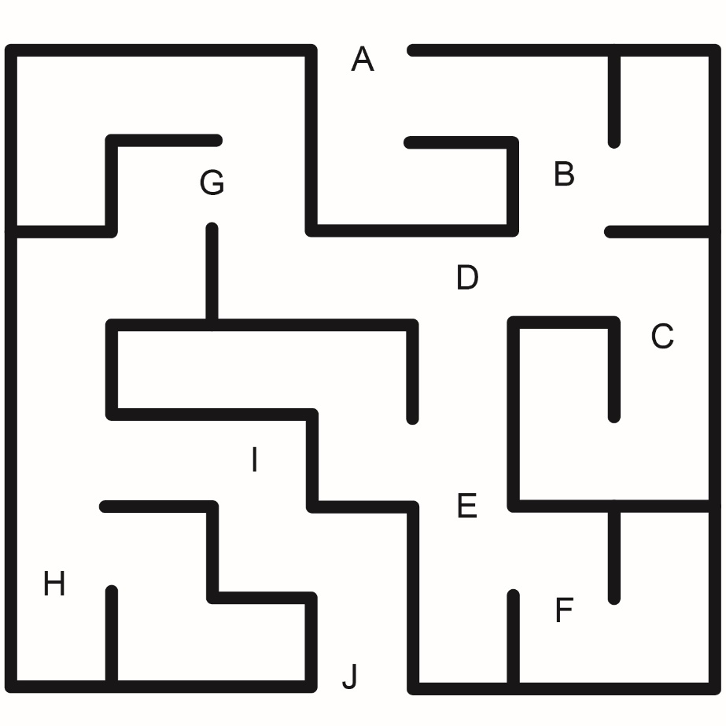

Le labyrinthe des équations
(Soutien)
Réponses

L’algèbre
Unité 2, Fiche 6e

Trouve un chemin dans le labyrinthe de A à J.
Si tu veux passer au-dessus d’une lettre, tu dois résoudre l’équation correspondante.
Si une lettre ne se trouve pas sur ton chemin, tu n’as pas à résoudre l’équation !
Équations

A 50 – 26 = 3a
a = 8
B 2b + 3 = 11
b = 4
C $\frac{c}{3}$+ 4 = 8
c = 12
D $\frac{d}{5}$– 4 = 7
d = 55
E 10e + 5 = 35
e = 3
F 8 + 10 = 2f
f = 9
G 5g = 18 + 7
g = 5
H 12 + 16 = 4h
h = 7
I 3i – 5 = 22
i = 9
J $\frac{j}{4}$+ 26 = 40
j = 56

